**Abacus: Skæring mellem parabler eksempel 3.5:**

$$f\left(x\right)=g(x)$$

$$2x^{2}-x+2=x^{2}-2x+4$$

$$x^{2}+x-2=0$$

*Ligningen løses numerisk for x vha. CAS-værktøjet WordMat.*

$$x≈-2 ∨ x≈1$$

Så kan $y$ beregnes, når $x=-2$:

$$f\left(x\right)=2x^{2}-x+2=>$$

$$f\left(-2\right)=2{\left(-2\right)}^{2}-\left(-2\right)+2=12$$

**Dvs. skæringspunktet: $(-2,12)$**

Så kan $y$ beregnes, når $x=1$:

$$f\left(1\right)=2{∙1}^{2}-1+2=3$$

**Dvs. skæringspunktet: $((1,3)$**

Man kan få det samme i geogebra:

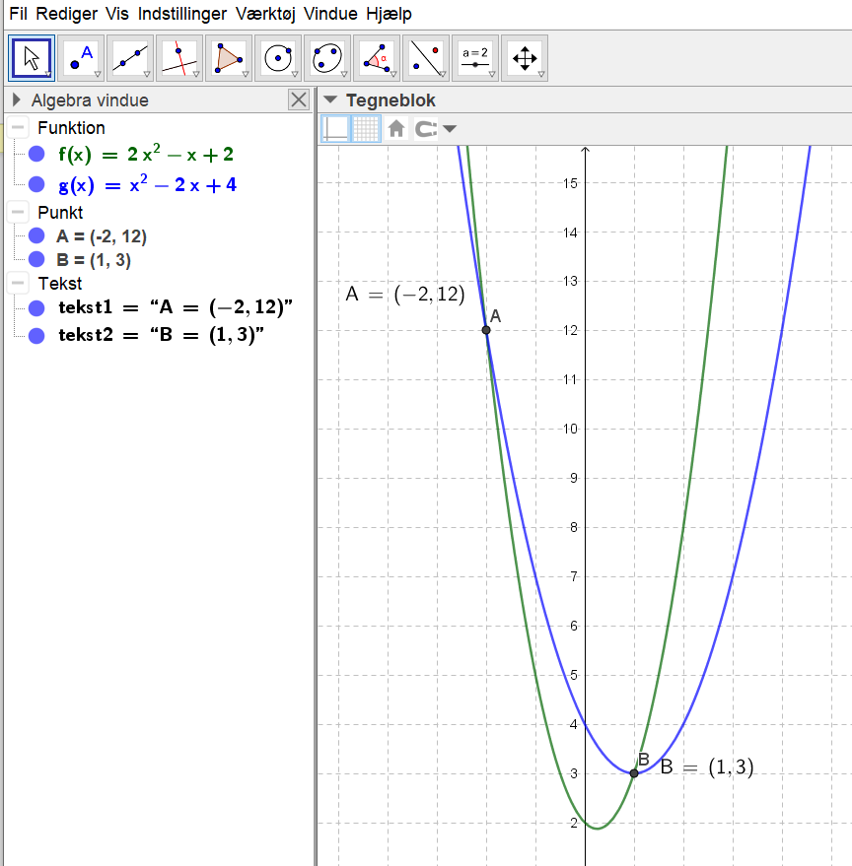

Det gælder at: $$x^{2}+x-2=0$$

Og vi ved at:

$$a·x^{2}+b·x+c=0$$

Vi ser at:

$$a=1, b=1 og c=-2$$

Så man kan også løse 2.gradsligningen i hånden vha. formlerne, men her er brugt wordmat.